학번 이름 어가은

1. 1989년 팀 버너스 리는 인터넷 공간 안에서 문서가 서로 이동 할 수 있는 ( 웹 표준안 )을 제안합니다.
2. 웹 표준안은 ( W3C )에서 제정합니다.
3. ( 플러그인 )은 웹 브라우저와 연동되는 특정 프로그램을 사용하여 pc에 추가로 설치해 웹 브라우저 기능을 확장하는 방법 입니다. 대표적으로는 액티브 x와 플래시가 있습니다.
4. 다른 사용자가 함께 새로운 컨텐츠를 창조할 수 있는 시대를 ( 웹 2.0 )라고 합니다.
5. W3C와 별도로 HTML5 표준의 모태가 되는 Web Application 1.0표준은 ( WHATWG )에서 제정했습니다.
6. ( 시맨틱 )은 검색 엔진 같은 프로그램이 정보를 분석하고, 자료를 검색 및 처리해 제공하는 지능형을 의미합니다.
7. 하이브리드 응용프로그램과 네이티브 응용 프로그램을 조사하시오.

하이브리드 응용프로그램

HTML, CSS, Java Script로 만든 앱을 껍데기만 Java나 Objective-C로 덮어 씌워서 출시하는 것이다.  
하이브리드 응용프로그램의 장점은 우선 HTML, CSS, Java Script로 개발하기 때문에 다양한 플랫폼에 지원이 가능하며 개발 속도가 빠르고 유지 보수가 쉽다.  
단점은 네이티브 응용프로그램만큼 성능이 나오지 않으며, 각각의 모바일 기능들을 100% 활용할 수 없다.

네이티브 응용프로그램

각 플랫폼에 맞는 언어로 만든 앱을 말한다.  
안드로이드 면 Java를 변형한 안드로이드 언어로 앱을 만들었을 것이고  
애플의 ios라면 swift나 Objected-C로 앱을 만들었을 것이다.  
네이티브 응용프로그램의 장점은 우선 빠르며, 애플이나 안드로이드 각각의 운영체제에 맞는 기능들을 지원한다.  
단점은 각 플랫폼마다 다른 언어로 만들어야 하기 때문에 이식성이 낮고 유지 보수가 힘들다

실습

1. Html5의 기본 페이지 구조를 설명하시오.

실습 2

1. HTML5 표준에 추가된 시맨틱 태그를 조사하시오.

시맨틱 태그란 웹페이지의 구조를 쉽게 이해할 수 있도록 정의된 태그를 의미한다. 즉, 태그의 이름을 통해 문서의 구조가 어떠한지 짐작할 수 있으며 레이아웃을 구성하기 위해사 사용된다. HTML5 이전에는 <div> 태그에 id 속성을 이용하여 구분하여 개발자에 따라 다르게 지정되는 등 불편함이 있었다.

1. 클릭하면 멀티미디어캠퍼스 홈페이지로 연결되는 태그를 작성하시오.
2. 임의의 위치에 test 폴더를 생성하시오. test img 폴더를 생성한 후 img 폴더에 임의의 이미지를 저장하시오. Img 폴더의 이미지를 이용하여 이미지 링크시 멀티미디어 홈페이지로 연결하는 문서를 작성하시오.
3. 다음 웹페이지를 작성하시오.

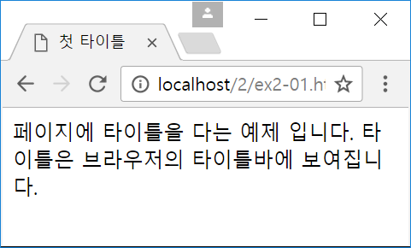

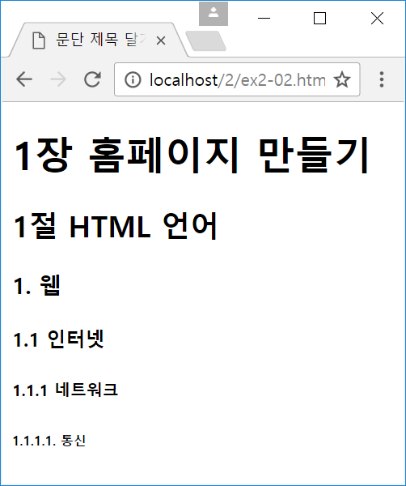

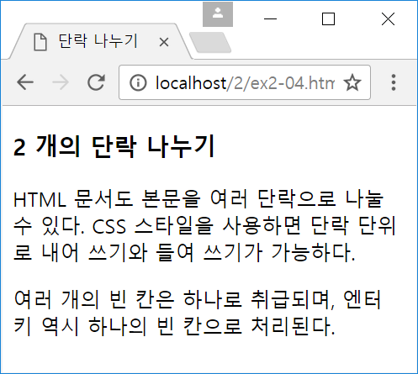

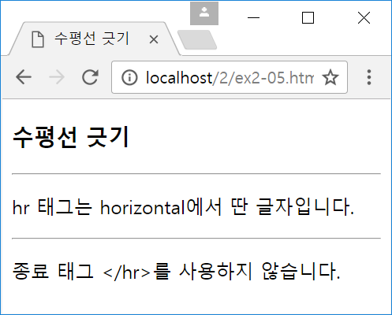

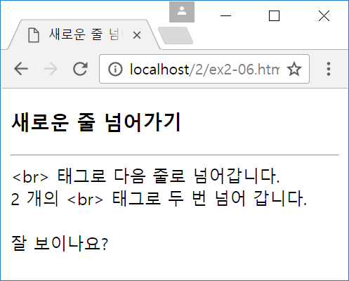

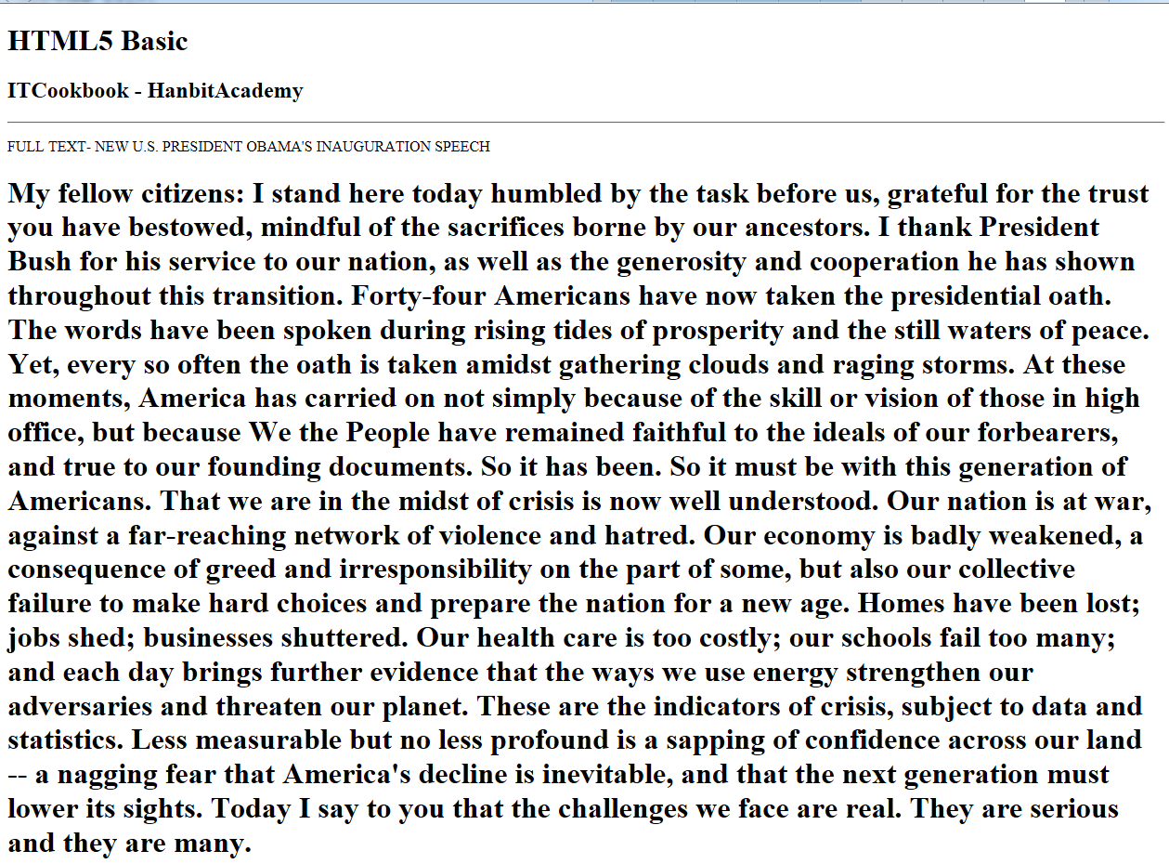

1. 다음 목록을 생성하시오.

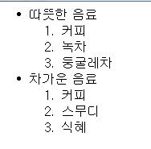

1. 다음 표를 생성하시오.

